Scheda opera d’arte: Constantin Brancusi – La Preghiera

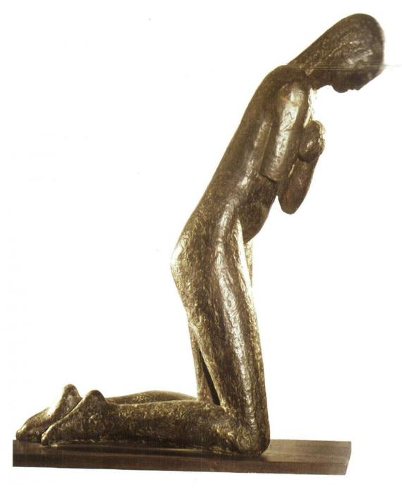
Romeno per nascita e francese per adozione, riesce a farsi notare abbastanza in fretta, con alcune opere in bronzo esposte, tra le quali quella che aveva attirata più attenzione, il Tormento – dolore continuo di una muta sofferenza – poi quasi subito con la Preghiera. I suoi lavori finiti rappresentano l’essenza delle cose, la loro radice arcaica, appaiono contemporaneamente primitive ed estremamente moderne, raffinate, ma anche semplici. Tende alla semplicità di vita e di valori che aveva tentato tante volte di raggiungere rifugiandosi tra i pastori sulle montagne dei Carpazi – “Io non credo al tormento creativo. Il fine dell’arte è creare la gioia. Si crea artisticamente solo nell’equilibrio e nella pace interiore.” (Constantin Brancusi)

“La semplicità non è uno scopo nell’arte, pero arrivi comunque alla semplicità quasi senza volerlo, avvicinandoti sempre di più al senso profondo delle cose. La semplicità è in sé complessa e ti devi nutrire con la sua essenza per poter arrivare a capire il suo valore.” (Constantin Brancusi”)
Il fulcro concettuale di Brancusi è la sua ricerca di un nuovo linguaggio simbolico capace di intrappolare un significato spirituale, attorno al quale inizia a sviluppare la sua opera.

“Io non inizio a scolpire fino a quando la pietra non mi ha detto quello che devo fare. Non dobbiamo distruggere il materiale, non dobbiamo dargli un’assomiglianza a qualcosa che la natura ha dato ad un altro materiale … la pietra, il marmo, il metallo devono rimanere tali, devono continuare a vivere la propria vita anche quando il pensiero e la fatica dell’artista le trasforma da sculture naturali a sculture artificiali. La materia non va usata a prescindere, per soddisfare lo scopo dell’artista, non va sottoposta né ad un’idea preconcezionale né ad una forma preconcezionale. La materia stessa deve suggerire il soggetto e la forma. Ed entrambe devono arrivare dal profondo della materia e non forzate dall’esterno.” (Constantin Brancusi)

